GYM DOBŘICHOVICE

pořádá

závod žákyň ve sportovní gymnastice
ve volných sestavách

Velká prázdninová cena

Dobřichovice, sobota 4. července 2026
Sportovní hala JOJO GYM
ulice 5. května

16.30 hod. zahájení závodu

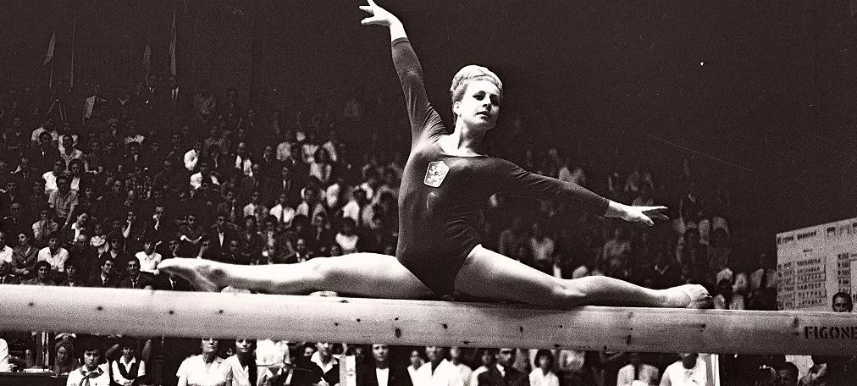

1. Pořadatel: GYM Dobřichovice

2. Datum: 4. července 2026

3. Místo: Sportovní hala JOJO GYM Dobřichovice

4. Přihlášky: do 1. 7. 2026 prostřednictvím GIS

5. Podmínka účasti: včasná přihláška, platná lékařská prohlídka

6. Losování: bude provedeno na poradě činovníků

7. Ubytování: v hale JOJO GYM ve vlastních spacácích

8. Časový pořad:

16:00 prezence, rozcvičení
16:15 porada trenérů a rozhodčích
16:30 zahájení závodu
19:00 vyhlášení výsledků

Rozpis kategorií a požadavků:

- II. liga volný dvojboj (přeskok - bradla) nar. 2017, 2016
- II. liga volný dvojboj (přeskok - bradla) nar. 2015, 2014
- II. liga volný dvojboj (přeskok - bradla) nar. 2013 a starší
- V. liga volný dvojboj (přeskok - bradla) nar. 2019, 2020
- V. liga volný dvojboj (přeskok - bradla) nar. 2018
- V. liga volný dvojboj (přeskok - bradla) nar. 2017
- V. liga volný dvojboj (přeskok - bradla) nar. 2016

Hodnocení dle pravidel FIG a platného Závodního programu ČGF.

V Dobřichovicích dne 21. 6. 2026 Ivana Křístelová, ředitelka závodu

